3. munkaváltozat, 2014.III.12.
Az érettségi szakdolgozat követelményrendszere

Bolyai Tehetséggondozó Gimnázium és Kollégium, Zenta

I. Az érettségi dolgozat szerepe és célja

Az érettségi dolgozat elkészítése és megvédése fontos lépés a diplomaszerzéshez vezető úton. Az alábbi tájékoztató célja az ezzel kapcsolatos tudnivalók összegzése.

Az érettségi dolgozat célja, hogy a középiskolai tanulmányait lezáró tanuló bizonyítsa, hogy a tanulmányi idő alatt valamely témakörhöz kapcsolódó ismereteket biztosan kezeli, át tudja tekinteni azokat, képes a szakirodalom értelmezésére, a különböző forrásból származó adatokat össze tudja egymással hasonlítani, és mindezt egy átgondolt, jól szerkesztett, áttekinthető írásos munkában be tudja mutatni. Az érettségi dolgozat tartalmában mutasson túl a középiskolai tananyagon, és ne csak öncélú, formális szakirodalmi áttekintést adjon.

A dolgozatban lehetőség nyílik arra (de nem ez a legfontosabb célja), hogy a tanuló (új) kutatási módszereket ismerjen meg illetve alkalmazzon. A dolgozat legyen világos, nyelvileg helyes, lényegre törő.

A tanulót a szakdolgozat elkészítésében a mentor segíti. Az érettségi dolgozat írója maga választja meg a mentorát. Az iskolában tanító tanárok közül az választható mentornak, aki
- az iskolában tanító tanár;
- a téma tantárgy szerinti hovatartozása szempontjából megfelelő szakosítású;
- az érettségiző diákot tanította vagy tanítja rendes órán, fakultáción, emeltszintű oktatáson vagy szakkörön;
- az érettségiző diákot nem tanította, de a tanuló adott szakos tanára szóbeli beleegyezését adja a mentorválasztáshoz.

Minden ettől eltérő mentorválasztás csak igazgatói jóváhagyással lehetséges.

A dolgozat témájául olyan témát kell kitűzni, amelyet egy átlagos képességű tanuló a rendelkezésére álló idő alatt a kellő alapossággal feldolgozhat.

II. Tartalmi követelmények

Az érettségi dolgozat a következő részekből áll:
Címoldal
Tartalomjegyzék
Bevezetés (esetleg mottóval)
A dolgozat központi témakörének kifejtése
Összegezés
Irodalomjegyzék
Mellékletek – nem kötelező
Nyilatkozatok
Adatlap

Az alábbiakban ezekre a részekre térünk ki részletesebben.

II.1. Címoldal

A címoldal több formai elemet tartalmaz, amelyet a formai követelményeknél tárgyalunk. Tartalmi szempontból a címoldal legfontosabb eleme a cím, mely a dolgozat tartalmának, mondanivalójának tömör kifejezése. Amennyiben a cím nem egyértelműen igazít el a témát illetően, akkor szükséges magyarázó alcím adása.

II.2. Tartalomjegyzék (1 oldal)

A tartalomjegyzék a részek, fejezetek, alfejezetek és a még kisebb egységek címéből, valamint a hozzájuk tartozó oldalszámokból épül fel. Fontos, hogy tartalomjegyzék oldalszámai mindig megegyezzenek a fejezetek oldalszámaival! A tartalomjegyzékben a főszövegen kívül a járulékos részeket (irodalomjegyzék, mellékletek, nyilatkozat, stb.) is fel kell tüntetni.

II.3. Bevezetés (ajánlott: 1–1,5 oldal)

A bevezetés segít az olvasónak elhelyezni a dolgozat témáját a „nagyvilágban”. Bemutatja a készítő főbb kérdéseit és/vagy hipotéziseit – kreatív munkánál a célkitűzéseket. Kihangsúlyozza a választott téma fontosságát. A bevezetésben lehet röviden vázolni a dolgozatíró által alkalmazott módszereket, a kutatás tárgyát, a feltérképezett mintát, kreatív munkánál a használt eszközöket. A bevezetés körülhatárolja megállapításainak érvényességi határait.

A dolgozat témaköreit itt érdemes felsorolni, előre kell vetíteni, hogy miről szól a dolgozat (kb. a tartalomjegyzék rövid összefoglalása szöveges formában). Nagyon fontos eleme a bevezetőnek a dolgozatíró szubjektív viszonyának feltárása a témához („azért választottam ezt a témát, mert…”).

A bevezetés elején állhat mottó, amely nem kötelező része a dolgozatnak. Csak akkor célszerű alkalmazni, ha az idézet hatásos és a témához kapcsolódik. A mottónak tartalmaznia kell az idézet forrását is.

Ide lehet elhelyezni a köszönetnyilvánítást is (nem kötelező rész).

II.4. A dolgozat központi témakörének kifejtése (ajánlott: 10–20 oldal)

Ez a dolgozat lényegi része. Itt történik a választott konkrét téma, eset bemutatása, elemzése.

Ezt a részt célszerű egy elméleti áttekintéssel kezdeni, amelyben összefoglaljuk azokat a tételeket, fogalmakat, amelyekre további vizsgálódásainkat építjük. Itt érdemes kitérni arra is, hogy a témakörrel kapcsolatban milyen szakirodalom létezik illetve mely szakirodalmat használta föl a dolgozatíró. Ezeket pár mondatban össze lehet hasonlítani, értékelni lehet megbízhatóság, érthetőség, stb. szempontjából.

Ez a rész objektív megállapításokat tartalmaz, amelyek érveléssel vannak alátámasztva, példákkal illusztrálva. Fontos, hogy az esetek, példák bemutatása mellett valamilyen következtetésre is jusson a dolgozatíró, azaz ne maradjon meg a távolságtartása a témától, ugyanakkor mondatai szabatosak legyenek.

Amennyiben a szakdolgozat sajátos kutatási módszerrel készül, akkor azon kívül, hogy ezt a dolgozatíró megemlíti a bevezetőben, itt ki kell térni a módszerének a sajátosságaira. A szintén a bevezetőben említett hipotézist (ha volt ilyen) itt részletesebben ki lehet fejteni az elméleti háttérből levezetve.

II.5. Összegzés (ajánlott: 1-2 oldal)

Ebben a részben kell a dolgozat eredményeit, következtetéseit, tanulságait összefoglalni. Itt van lehetőség arra, hogy a tanuló javaslatokat tegyen a munka folytatására, a lehetséges további vizsgálatok irányára.

II.6. Irodalomjegyzék

Ebben a részben kell minden olyan szerzőt illetve munkát feltüntetni, akire/amelyre a dolgozatban hivatkozás történt. Ezek lehetnek: könyvek, feladatgyűjtemények, folyóiratok, internetes honlapok, CD-k, DVD-k, stb. Ne említsünk meg olyan a témával kapcsolatos irodalmakat, amelyek nem szolgáltak alapul a dolgozat megírásához. Az irodalomjegyzék nem könyv- vagy linkajánló.

Az irodalomjegyzékben nem szerepelhet iskolai füzet, órai jegyzet, stb.

II.7. Mellékletek – nem kötelező (legfeljebb 15 oldal)

A mellékletbe kerülnek azok az anyagok, amelyek nem tartoznak szorosan a dolgozathoz, de amelyek nélkül a dolgozat kevésbé érthető, a tanuló teljesítménye kevésbé értékelhető lenne. Ilyenek lehetnek például a táblázatok, háttérinformációk, iratok fénymásolatai, névsorok, képek, felhasznált kérdőívek (üresen, 1 példányban), interjúvázlatok, stb.

A melléklet tartalmazhat ábrát, táblázatot, számítógépes program forráskódját is (lásd a formai követelményeknél). Amennyiben a mellékletet képező anyagok valamilyen elektronikus adathordozón vannak mellékelve, akkor ebben a részben ennek az elektronikus adathordozónak a tartalmát (például fájlnevek) kell itt megjeleníteni.

II.8. Nyilatkozatok (1 oldal)

Ebben a részben nyilatkozik a dolgozatíró, hogy az érettségi dolgozat saját, önálló munkájának az eredménye, továbbá arról is nyilatkozatot tesz, hogy az érettségi dolgozatát az iskola részben vagy teljes egészében publikálhatja a kiadványaiban, közzé teheti a honlapján. A második nyilatkozat aláírása nem kötelező.

A nyilatkozat szövege egységes, megtalálható ezen követelményrendszer legvégén.

II.9. Adatlap

Az adatlap egy minden érettségi dolgozatban azonos, űrlapszerű oldal, amely a dolgozat védésekor kerül kitöltésre a bizottság által, és a következő adatok számára van itt hely: a bizottság tagjai, megjegyzések, dátum, osztályzat.

II.10. A tartalmi követelményekről általában

Az érettségi dolgozat jegyét csökkentik a következő körülmények bármelyikének fennállása:
− a dolgozatban az előbb tárgyalt főbb részek nem azonosíthatók;
− a dolgozat egyes főbb részei közötti összhang súlyosan sérül (pl. a dolgozat címében jelzett témakört csak minimális terjedelemben fejti ki a dolgozatíró) vagy valamelyik kötelező rész hiányzik (pl. nincs irodalomjegyzék);
– a dolgozat irodalomjegyzéke min. 1/4 részben „nem minőségi” irodalomra hivatkozik (pl. wikipédia, blogok, fél-tudományos vagy ál-tudományos cikkek – ezek használata kerülendő!);
− a dolgozat alapvető tárgyi tévedések sorozatát tartalmazza;
− a dolgozat terjedelme az elvárásoktól jelentősen eltér;
− a dolgozatban a helyesírási, nyelvtani, stilisztikai és/vagy szerkesztési hibák bántónak minősíthetők, esetleg már a megértést is veszélyeztetik.

A kevés forrásmunkát felsoroló irodalomjegyzék levon a dolgozat értékéből. A különböző forrástípusok közül kevésnek számít és osztályzatlevonást von maga után, ha 3-nál kevesebb forrásmunkára hivatkozik.

III. Formai követelmények

Az érettségi dolgozat nyelve a magyar, melynek használatára a Magyar Helyesírási Szabályzat, valamint a szakmai folyóiratok az irányadók.

A dolgozatot A4-es, fehér színű papírra kell nyomtatni egyoldalas nyomtatással. Az ajánlott betűtípus a Times New Roman, 12-es betűméret, 1,5-es sortávolság. A címeket kiemelendő a következő formázást alkalmazzuk:
főcím: 18 (bold – félkövér betűkkel)
alcím: 14 (bold – félkövér betűkkel )
alalcím: 12 (bold – félkövér betűk)

A margók beállítása: bal: 3,5 cm, jobb-alsó-felső: 2,5 cm. A különböző szövegkiemelési technikák (dőlt, kövér, aláhúzott, más betűtípus, …) alkalmazásánál tanúsítsunk önmérsékletet. A dolgozat sorkizárt szerkezetű szövegből áll, és megfelelő szóelválasztások alkalmazásával kerüljük a túl ritka sorokat.

Minden szó és szóközi írásjel (pont, zárójel, kérdőjel, felkiáltójel, kettőspont, pontos vessző) után egy üres szóközt kell hagyni. Zárójelbe helyezett szöveg esetében annak megnyitása előtt közte és az előző szó között üres helyet kell hagyni, a benne megkezdett szöveg első szavát viszont hely kihagyása nélkül írjuk a nyitójel után – a bezáró jel és az előtte lévő szó között nem hagyunk ki helyet, utána is közvetlenül tesszük ki az írásjelet, ám ha szóval folytatódik utána a szöveg, akkor egy üres helyet kell beiktatni.

A bekezdéseknek vizuálisan jól el kell külnülniük egymástól.

Minden főcím új oldalon kezdődik
Minden alcím (és alalcím) előtt két sor marad üresen (12-es betűmérettel, nem 14-essel)
Minden alcím (és alalcím) után egy sor marad üresen (12-es betűmérettel, nem 14-essel)
Minden főcím és alcím és alalcím között két sor marad üresen, ha egymás után következnek köztes szöveg nélkül.

A bekezdések, felsorolások és egyéb jellegzetes szövegrészek formázása legyen egységes, áttekinthető. Felsorolásoknál, amennyiben a felsorolás-tételek nem komplex mondatokat, hanem egy-egy szót vagy kifejezést tartalmaznak, pontosvesszővel a sor végén és kis betűvel kezdve kell leírni. Amennyiben hosszabb, ill. komplett mondatokat tartalmaznak, úgy nagybetűvel kezdjük őket és pont van mindegyik végén. A pontosvesszős megoldásnál az utolsó tétel végén pont szerepel.

Az oldalak számozása a címoldallal kezdődik, és az oldalszámozást a tartalomjegyzéktől kezdve fel kell tüntetni a lap alján középen. A fedőlapot nem érinti az oldalszámozás.

Képletek szerkesztéséhez kizárólag a mentor által jóváhagyott képletszerkesztőt lehet használni.

III.1. Címoldal

A címlap kinézete az alábbi ábrán látható. Törekedjünk a tetszetős elrendezésű, áttekinthető címoldal megszerkesztésére.
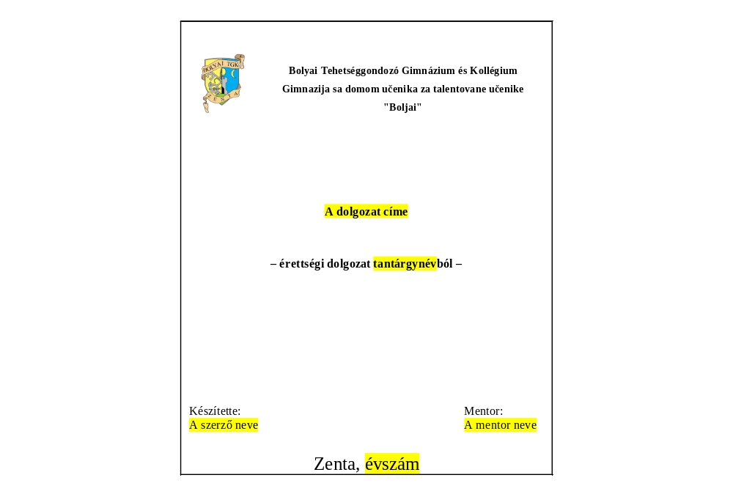

III.2. Tartalomjegyzék

A tartalomjegyzék a részek, a fejezetek, az alfejezetek és a még kisebb egységek címéből, valamint a hozzájuk tartozó oldalszámokból épül fel. A Bevezetés utáni és az Összegezés előtti fejezetek, részek hierarchiáját a címük előtti számozással kell jelezni (pl. 1.1.2.). A számozás ne legyen bonyolult, maximum három szintig jelenítse meg az alfejezeteket.

A tartalomjegyzéknek a teljes dolgozatot le kell fednie. Ajánlott az automatikus tartalomjegyzék alkalmazása (lásd mintafájl), de nem kötelező.

III.3. Ábrák, táblázatok

Ha szövegben az ábrák a szövegszélességnek a felénél szélesebbek, akkor középre igazítva és szöveggel körbe nem folyatva kell megszerkeszteni. Ennél keskenyebb ábrák esetén lehetőség vannak annak szöveggel körbefolyatott elhelyezésére is, az ábrát jobbra vagy balra igazítva.

Az ábraaláírás az ábra alatt van középen, 10-es betűmérettel, a következő formátumban: sorszám. ábra: ábra neve. A képaláírásokat folyamatosan számozzuk 1-től. Az irodalomból átvett ábrák esetében a forrást meg kell adni (például a szögletes zárójelben szereplő, irodalomjegyzékbeli sorszámával:
18.ábra: Jegesmedve alszik a hóban [3]

Az ábrákon alkalmazott jelöléseket a szövegben meg kell magyarázni. Minden ábrára legyen hivatkozás a szövegben.

A táblázatok elhelyezésére ugyanaz a szabály vonatkozik, mint az ábrákéra azzal a különbséggel, hogy az aláírásban ábra helyett táblázat áll. Az ábrákat és a táblázatokat külön kell számozni.

III.4. Számítógépes program forráskódja

Számítógépes program forráskódjára nem érvényesek a dolgozat más szövegeire megfogalmazott szabályok, így alkalmazhatunk eltérő betűtípust és –méretet, nem kötelező a sorkizárt beállítás, stb. Értelemszerűen a forráskódnak nem kell a magyar helyesírás szabályainak megfelelnie.

A forráskód külalakjában tükrözze a program strukturáltságát. Törekedjünk arra, hogy a forráskód tartalmazzon elegendő olyan megjegyzést, amelyre a szövegből szükség szerint hivatkozni lehet.

III.5. Lábjegyzetek

Amennyiben a dolgozatíró megjegyzést szeretne fűzni a dolgozatának valamely mondatához, és úgy értékeli, hogy ezen megjegyzés sem szövegbe való beszúrása, sem külön mellékletben való szerepeltetése valamilyen okból nem célszerű, akkor lábjegyzet alkalmazható. A lábjegyzeteket újabban a tartalmi kiegészítések és részletezések helye. Elsősorban a következő esetekben alkalmazandók:
– a szövegben tárgyalt téma más bibliográfiai hivatkozással való megerősítésére („Lásd még:”; „Lásd bővebben:”);
– külső és belső utalásokra („Vesd össze” egy másik fejezettel vagy művel..., stb.);
– tartalmi kiegészítések, részletezések és bővebb kifejtések esetén;
– az egyes idézetek fordításainak leírására.

Bármilyen használat mellett is döntünk, a lényeg mindig a következetesség. Természetesen a lábjegyzetben sem kell az idézett mű teljes bibliográfiai leírását megadni, hanem következetesen rövidíteni kell (lásd a hivatkozásoknál). A teljes és szabályos bibliográfiai leírás helye az irodalomjegyzék.

A lábjegyzeteket a lap alján, folyamatos számozással, 10-es betűméretben, 1-es sortávolsággal kell elhelyezni.

III.6. Mellékletek

Az egyes mellékleteket sorszámmal és címmel kell ellátni, és a szövegtesten belül adott helyen utalni kell rájuk. A mellékleteket a tartalomjegyzékben is fel kell tüntetni.

Abban az esetben, ha a melléklet anyaga túlzottan széles, akkor a mellékletbe beiktatható elfordított lap (landscape). Ha a melléklet táblázatot tartalmaz, ügyelni kell arra, hogy táblázatot lapdobás ne törje.

Amennyiben a melléklet nem saját munka terméke, itt is szükséges a forrás megjelölése.

A mellékletet az érettségi dolgozat részeként folytatólagosan oldalszámozzuk.

III.7. Irodalomjegyzék

Az irodalomjegyzékben fel kell tüntetni minden olyan szöveg, ábra, táblázat, stb. forrását, amelyre a dolgozatban hivatkozás történik. Olyan irodalmat, amely a témához kapcsolódik, de a dolgozat szerzője nem használt fel, nem kell feltüntetni.

Minden egyes bejegyzés előtt szögletes zárójelben sorszám van, amely sorszám lehetővé teszi a forrásmunka egyértelmű beazonosítását.

Az irodalomjegyzék összeállítása formailag legyen következetes. A felsorolt műveket vagy (több szerző esetén az első) szerző neve szerinti ábécé sorrendben, vagy hivatkozási sorrendben kell felsorolni.

A szerzők neve előtt a tudományos fokozatot (dr., stb.) nem kell feltüntetni. Több szerző esetén a szerzők neveit vesszővel válasszuk el. Háromnál több szerző esetén lehetőség van arra, hogy csak az első szerző nevét írjuk le az „és társai” kifejezés hozzátoldásával. A szerző nevét a címtől kettőspont választja el. Olyan tanulmányok esetén, ahol szerkesztőségi aláíró van vagy valamilyen nagyobb bizottság szerkesztette, akkor a szerkesztőt kell megadni, név és utána „(szerk.)”. Amennyiben a szerző neve nem ismert, a mű kerüljön az irodalomjegyzék végére, és több ilyen mű esetén a cím szerinti ábécé sorrend legyen a mű besorolásában mérvadó.

A kötelező bibliográfiai adatok könyv esetében: szerző, cím, könyv címe, évszám, kiadó, kiadás helye. Példa:
[3] Skemp, Richard R.: A matematikatanulás pszichológiája, 2005, Edge 2000 Kiadó, Budapest

A kötelező bibliográfiai adatok folyóirat esetében: szerző, cím, folyóirat címe, a szám azonosítására szolgáló adatok (évfolyam, lapszám). Például:
[12] Kiss György: Amit jó tudni a háromszögekről, Középiskolai Matematikai és Fizikai Lapok, 52. évfolyam, 2002/3

A kötelező bibliográfiai adatok internetes cím esetében: szerző, cím, pontos link, letöltés dátuma. Például:
[23] Erdős Pál: Hogyan lettem matematikus és világvándor, http://www.termeszetvilaga.hu/tv9702/erdos.html, 2014. február 3.

Más típusú forrásmunka esetében is járjunk el a felhozott példák szellemében.

Az irodalomjegyzéknél nem kötelező a sorkizárt beállítás.

III.8. Hivatkozások

Minden olyan fogalom, tétel, megállapítás használatakor hivatkozni kell, amely nem része az általános és a kzépiskolai
A hivatkozás minden esetben minőségi szakirodalomra történjen, ne kétes megbízhatóságú weboldalakra.

A hivatkozás történhet a folyó szöveg közben vagy lábjegyzetben. Alapvetően kétféle hivatkozást ismerünk:

1. A parafrázis: A parafrázis azt jelenti, hogy a szerző gondolatait a dolgozatíró a saját szavaival foglalja össze, lehetőleg rövidebb terjedelemben. Itt is fontos a pontos forrás megjelölése. A hivatkozás módja a következő: az adott gondolat leírásakor csak a szerző vezetéknevét és a kiadás évszámát kell zárójelben megadni. Másik lehetőség az irodalomjegyzékbeli sorszámának megadása szögletes zárójelben. Mindkét esetben az olvasónak vissza kell tudnia keresni a forrásmunkát az irodalomjegyzékből. Példa:
A legtöbb diák már az általános iskolába úgy érkezik, hogy 10-ig el tud számolni (Skemp, 2005).
Vagy:
A legtöbb diák már az általános iskolába úgy érkezik, hogy 10-ig el tud számolni ([3]).

2. Szó szerinti idézés: Szó szerinti idézés esetén a szerző pontos szavait idézzük. Az idézett szakaszt idéző jelek közé kell helyezni, azaz a magyar szabályok szerinti alsó macskakörömmel kell kezdeni az idézetet és a fölsővel befejezni. Külön hangsúlyt kell helyezni a hű és pontos idézésre (szavak, írásjelek, helyesírás, stb.).

Amennyiben az idézet csak pár szó vagy egy kifejezés, akkor a szövegben el lehet helyezni, az irodalmi hivatkozását a mondat végén elegendő megadni vagy lábjegyzetben. Amennyiben hosszabb idézetről van szó, azt külön bekezdéssel, esetleg más betűtípussal, tehát megdöntve vagy Ariallal, és esetleg egy behúzással külön blokkba érdemes megadni.

Az idézetben alkalmazott szövegkihagyást három ponttal jelezzük. Amennyiben az idézet valami szövegtöredék, a három pontot ki kell tenni elé és/vagy mögé. Ha ismert az idézet pontos helye, akkor azt is tüntessük föl. Példa:

„Nem túl sok ember van, aki valóban érti a matematikát…” (Skemp, 2005, 171. old.)
Vagy:
„Nem túl sok ember van, aki valóban érti a matematikát…” ([3], 171. old.)

III.9. Nyilatkozatok

A Nyilatkozatok oldalon két, egymástól elkülönített nyilatkozatnak kell lennie.

Az első nyilatkozat szövege: Alulírott Gipsz Jakab, a zentai Bolyai Tehetséggondozó Gimnázium és Kollégium végzős tanulója kijelentem, hogy a szakdolgozatomat nem megengedett segítség nélkül, saját magam készítettem és csak az irodalomjegyzékben megadott forrásokat használtam fel. Minden olyan részt, melyet szó szerint, vagy azonos értelemben de átfogalmazva más forrásból vettem, egyértelműen, a forrás megadásával megjelöltem.

A második nyilatkozat szövege: Alulírott Gipsz Jakab, a zentai Bolyai Tehetséggondozó Gimnázium és Kollégium végzős tanulója kijelentem, hogy hozzájárulok ahhoz, hogy szakdolgozatom egy részét vagy teljes egészét iskolám mindenki számára elérhetővé tegye a könyvtárában, az iskola különböző kiadványaiban, ideértve az elektronikus megjelenéseket is, mint amilyen az iskola honlapja. (új bekezdés) Tudomásul veszem, hogy az iskola kötelezi magát, hogy a szakdolgozatom bárminemű felhasználása során hivatkozik erre a szakdolgozatra névvel, címmel és évszámmal.

A Nyilatkozatok oldal formailag a következőképpen néz ki. 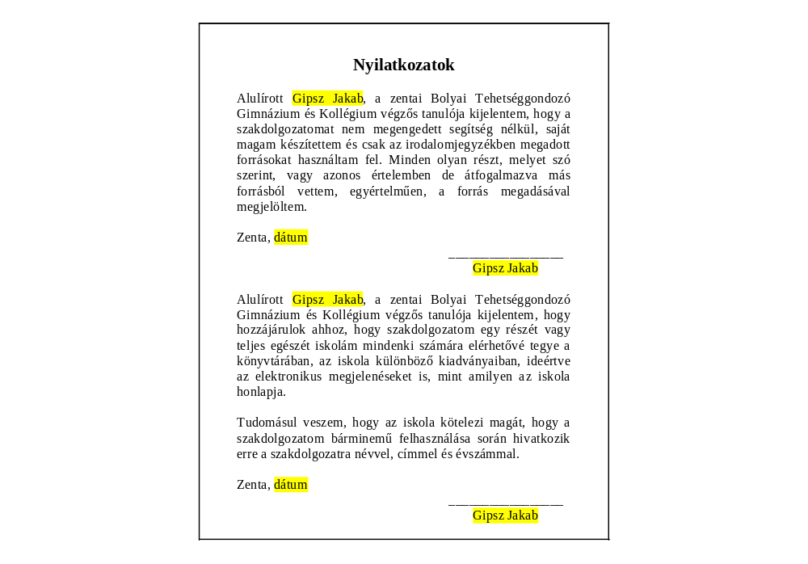

III.10. Adatlap

Az adatlapnak szó szerint a következőket kell tartalmaznia az alábbi elrendezésben:
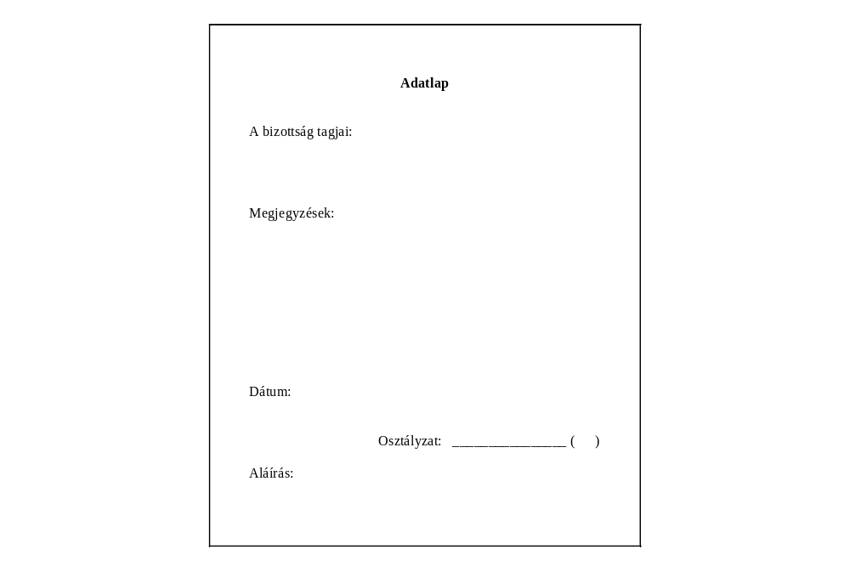

III.11. Utolsó simitások

Nyomtatás előtt célszerű leellenőrizni a tartalomjegyzék oldalszámainak a helyességét.

Nyomtatás előtt figyelni kell arra, hogy a fő fejezetcímek mindig új oldalra kerüljenek (ezt az oldaltörés segítségével lehet megoldani), és esztétikai megfontolásból ne maradjanak a fejezetcímek a lap alján a hozzátartozó gondolatsorok nélkül. Arra is ügyeljünk, hogy az ábrák, táblázatok feliratai ne csússzanak át új oldalra.

Nyomtatás előtt a speciális karaktereket tartalmazó oldalak próbanyomtatásával győződjünk meg karakterek megfelelő megjelenéséről.

III.12. Egyéb követelmények

Az érettségi dolgozatot olyan (például spirálozott) formában kell összefűzni, hogy az a szétesés veszélye nélkül jól lapozható legyen. A dolgozatot 4 (tartalmilag és formailag teljesen egyező) nyomtatott példányban kell beadni, amelyből egy kerül az iskola titkárságára, egy az iskola könyvtárába, egyről a mentor rendelkezik, egyet pedig a dolgozat szerzője visszakap. Ezen kívül az érettségi dolgozatot (a nyomtatott változattal tartalmilag és formailag teljesen egyező formában) elektronikusan is le kell adni pdf kiterjesztéssel egyetlen fájlba foglalva.

A diák köteles legkésőbb tíz nappal a leadási határidő előtt mentorához eljuttatni dolgozatának végső változatát. A bizottsági tagok az érettségi dolgozatot a védés előtt legalább öt nappal előbb megkapják.

IV. Az érettségi dolgozat védése

Az érettségi dolgozatok további tartalmi-formai követelményeivel valamint a védés menetével kapcsolatos kérdésekben a mentor, míg az általános leadási folyamattal és a védés idejével kapcsolatos kérdésekben az iskola titkársága ad felvilágosítást.

*************************************

Források:
1. PTE–BTK Kommunikáció és Médiatudományi Tanszék weboldala, http://commonline.hu/en/node/30, 2014.I.19.
2. Budapesti Corvinus Egyetem, Gazdálkodástudományi Kar, Agrárközgazdasági és Vidékfejlesztési Tanszék, http://www.uni-corvinus.hu/index.php?id=48407, 2014.I.19.
3. Eötvös Loránd Tudományegyetem, Budapest, Művészettörténeti Intézet, http://arthist.elte.hu/Tanegyseg/szakd_form_kov05.htm, 2014.I.19.
4. Miskolci Egyetem, Állam- és Jogtudományi Kar, Kereskedelmi Jogi Tanszék, http://www.uni-miskolc.hu/~wwwkerjo/szakdolgkovetel.htm, 2014.I.19.
5. PTE-PMMK, Műszaki Informatikai és Villamos Intézet, http://vili.pmmf.hu/jegyzet/szakd_seged/formai_kov.html#a, 2014.I.19.
6. Nyugat-Magyarországi Egyetem, Apáczai Csere János Kar, http://www.nyme.hu/index.php?id=2018, 2014.I.19.

